ARCULATI SZABÁLYOK
a Nyugat-Balkáni Zöld Központ Nonprofit Kft. támogatásával megvalósuló projektekhez
A Kormány 1770/2018. (XII. 21.) sz. Korm. határozatban foglalt döntése alapján, az Innovációs és Technológiai Minisztérium (ITM) tulajdonosi joggyakorlása és szakmai irányítása mellett látja el működését a Nyugat-Balkáni Zöld Központ Nonprofit Kft. (Zöld Központ). Jelen arculati szabályok azon támogatási jogviszonyokra irányadók és érvényesek, amelyeknél a támogatói okirat kifejezetten előírja a Zöld Központ által előírt arculati elemek használatát. Amennyiben konzorciumban valósul meg a projekt, úgy a konzorciumi tagokat is terheli az arculati szabályok teljesítése.
A programok és projektek támogatásával kapcsolatos tájékoztatási és nyilvánossági kötelezettségek teljesítése érdekében a Zöld Központ kommunikációs követelmény- és szempontrendszert határoz meg, vizuális elemeket tartalmazó arculati szabályokkal:
- A projekttel összefüggésben megjelenő kommunikációs tartalmakon és – amennyiben a publikáció formai keretei lehetővé teszik – a projekt megvalósításához kapcsolódó publikációkon feltüntetendő a Zöld Központ által biztosított támogatást jelző magyar vagy angol nyelvű logó, az ún. „infoblokk”. A logót a saját kiadványokban és megjelenéseken mindig fehér háttér előtt kell használni, nem lehet alatta fotó, grafika, alnyomat vagy szín (kivételt a nagyon világos tónusú alap képezhet, ha egy fehér flekk zavaróan hatna). Az infoblokk használata kötelező a projekt népszerűsítése esetén a plakáton, roll-up-on, molinón, díszkiadványon és sajtóközleményen és egyéb, a projekt keretén belül elszámolni kívánt kommunikációra alkalmas anyagokon. Az infoblokkban szereplő logó mérete nem lehet kisebb, mint a kommunikációs anyagon feltüntetett egyéb logó.

- A támogatás Kedvezményezett honlapján való közzététele kötelező a projekthez kapcsolódó tájékoztató megjelenítése és frissítése a projektzáró levél kibocsátásáig. A honlapon fel kell tüntetni a kedvezményezett nevét, a projekt címét, a projektazonosító számot, a támogatás összegét, és az infóblokkot. A támogatásra vonatkozó adatok, amennyiben nem a honlap nyitólapján érhetők el, úgy a honlap nyitólapjáról közvetlenül, egyértelmű hivatkozás alatt elérhető oldalon kell közzétenni.

- Nyomtatott tájékoztatók használata pl.: brossúrák, szórólapok, egyéb kiadványok: a nyomtatott tájékoztatók célja a lakosság, illetve az érintett célcsoportok informálása a projektről. A nyomtatott tájékoztató anyagok legyenek figyelemfelkeltőek, jól szerkesztettek, tartalmazzák a kedvezményezett elérhetőségét és rendelkezzenek infoblokkal.

- Projektből megvalósuló beruházás esetén, illetve projekthez kapcsolódó eseményeken, rendezvényeken tájékoztatási tábla használata kötelező, továbbá kötelező a projekt végrehajtása szempontjából releváns helyszínen (pl.: székhely, telephely) jól látható helyre kihelyezni, és a projekt végrehajtásának végéig ott tartani. A táblán fel kell tüntetni a kedvezményezett nevét, a projekt címét, a projektazonosító számot, a támogatás összegét, és az infóblokkot. A tájékoztatási tábla lehet fekvő vagy álló tájolású és a következő táblaméretekkel rendelkezhet:
- „A” típusú táblaméret: A3 méretű (297 x 420 mm) vagy
- „B” típusú táblaméret: A2 méretű (420 x 594 mm) vagy
- „C” típusú táblaméret: B4 méretű (250 x 353 mm) vagy
- „D” típusú táblaméret: B3 méretű (353 x 500 mm).

- A projekt megvalósításához kapcsolódó publikáció arculati szabályoknak való megfelelőségét – amennyiben a támogatói okirat vagy melléklete másképp nem rendelkezik – elegendő az alábbiak közül egy módon igazolni: URL link beküldésével, képernyőkép vagy fotó készítésével. Az alátámasztó dokumentációt kötelező megőrizni és az ellenőrzés során bemutatni. A kihelyezett tábláról minimum két alátámasztó fotót szükséges készíteni, amely a feladat teljesítését bizonyítja. A Támogató az egyiken a szöveg olvashatóságát, a másikon (környezettel fotózott kép) a megfelelő helyre történő kihelyezést ellenőrzi. (Szerződésmódosítás esetén, amennyiben az adatok változnak, lehetőség van matrica alkalmazásával az adatok frissítésére.)
Az általánosan használt betűtípus minden dokumentumnál a(z) MS Office: Segoe UI. A betűkészlet félkövér (bold), illetve dőlt (italic) változatai a dokumentumok szövegtestében csak indokolt esetben használhatók.

MAGYAR INFOBLOKK:
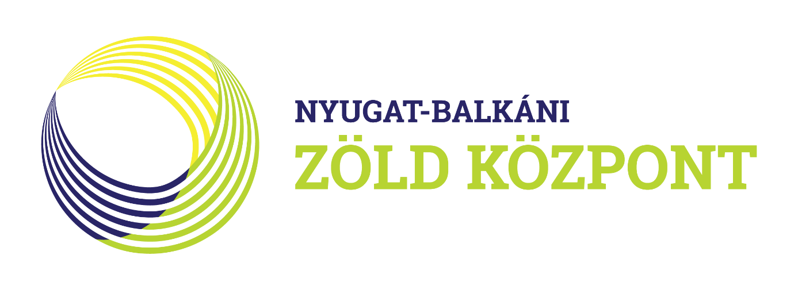

A projekt a Nyugat-Balkáni Zöld Központ Nonprofit Kft. támogatásával valósult meg.

ENGLISH INFOBLOCK:
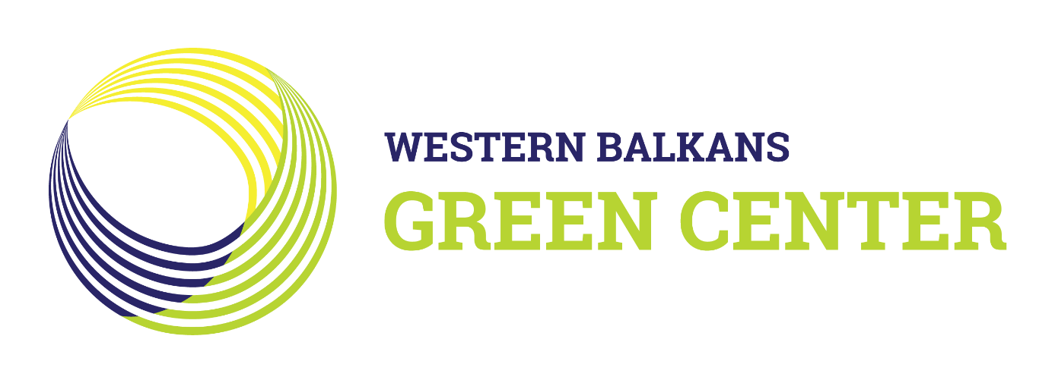

The project was supported by the Western Balkans Green Center Nonprofit Llc.

